Урок истории в 7 классе
Добрый день, девочки!
Сначала проверим домашнее задание. Ответьте на вопросы
Вопросы:
1.На какую должность избрали Богдана Михайловича Хмельницкого в 1648 году?
2.В каком году был подписан Зборовский мир?
3.Какое государство образовалось в 1569 году в результате Люблинской унии?
4.Когда была Русско-Польская война?
5.Что было подписано в 1667 близ Смоленска?
6.Когда была война России с Речью Посполитой?
7. Эта чехарда и метания привели к разладу на Украине.Одни стояли за единение с Россией, другие- с Польшей, а третьи и вовсе смотрели в сторону Турции. Это время украинцы назвали …. ?
8.Переяславская Рада была …. ?
9. Глава казацкого войска на Украине; верховный правитель Украины – это???
Отвечать письменно!!!!!

Сегодня мы завершаем изучать историю 17 века.
Тема урока «Церковный раскол»
2 варианта:
1.посмотреть урок на сайте РЭШ по ссылке
https://resh.edu.ru/subject/lesson/2043/main/
2 вариант
Теоретический материал
В период Смутного времени (1604-1618 гг.) Русская Православная церковь вместе со страной претерпевала нелегкие времена. Первый патриарх московский Иов, избранный еще в 1589 году, был смещен с патриаршей кафедры и заточен в монастырь приспешниками Лжедмитрия I. Новый патриарх, грек Игнатий, поставленный уже при самозванце, поддержал его и венчал на царство.

После свержения Лжедмитрия при Василии Шуйском Игнатий был лишен патриаршества. Новым патриархом при царе Василии Шуйском стал Гермоген. Он был противником польской интервенции, и в 1610 году патриарх призвал русских людей к борьбе с иноземными войсками, разорявшими страну, за что был заключен под стражу в Чудовом монастыре. Из оккупированной столицы Гермоген рассылал грамоты в города и села с призывами бороться против захватчиков. Когда земское ополчение подступило к Москве, патриарха пытались принудить, чтобы он приказал ополченцам уйти от Москвы, но Гермоген не сделал этого. В 1612 году он скончался в заточении от голода.

В Тушинском лагере Лжедмитрий II нарек патриархом митрополита Ростовского Филарета. Им являлся Фёдор Никитич Романов, двоюродный брат царя Фёдора Ивановича и отец будущего царя Михаила Романова.

После распада Тушинского лагеря Филарет был отправлен в составе посольства к Сигизмунду III просить на московский престол его сына королевича Владислава, но с условием, что тот примет православие. Король отверг условия посольства, а после отказа подписать польский вариант соглашения русское посольство было арестовано. Вернуться в Москву Филарет смог только на следующий год после заключения с Речью Посполитой Деулинского перемирия.
Отец стал соправителем сына, он участвовал в решении вопросов внешней и внутренней политики. Царь советовался с отцом по всем основным вопросам. В 1625 году Филарет создал для управления церковным хозяйством и землями патриаршие приказы: Разряд (для судебных дел), Казенный (для сборов с духовенства) и Дворцовый (для заведования хозяйством патриарших вотчин). Во главе приказов были поставлены патриаршие бояре, под их руководством трудились дьяки и подьячие. Таким образом, церковь становилась своеобразным государством в государстве.

Мировоззрение людей того времени было проникнуто религией, причем для большинства форма была гораздо важнее смысла. Скрупулезное следование обрядам, всем словам и формулам, заложенным в священные тексты вплоть до буквы, рассматривалось как обязательное условие на пути к спасению души.
Необходимость исправления церковных книг, по которым велось богослужения в церквях, осознавалась еще при Филарете. Богослужебные книги переводились с греческого языка и много раз переписывались от руки. В ходе переписывания допускались ошибки, нечитаемые фрагменты переписчики нередко додумывали сами, все это приводило к искажениям первоначальных текстов.
Еще одной проблемой было многоголосие во время церковных служб. На Руси приняли самый строгий греческий устав, использовавшийся лишь в монастырях. Службы были долгими, и выдержать их могли далеко не всем миряне. Чтобы сократить длительность служб, прибегали к многоголосью — одновременному пению молитв, псалмов, возгласов, что существенно ускоряло процесс. Но прихожане при этом с трудом разбирали слова, могли разговаривать и даже браниться во время службы. Поведение мирян и духовенства было далеко не идеальным и серьезно беспокоило Алексея Михайловича.
Русская служба отличалась от греческой, на что указывали внимание приезжавшие греческие патриархи. Москва, как единственный оплот православия, претендовала на покровительство всех православных народов, но при внутренних непорядках, ее лидерство в православном мире могло быть подвергнуто сомнениям.

Резюмируем список основных задач, стаявших перед русской православной церковью:

1. Необходимость исправления церковных книг.
2. Устранение многоголосия.
3. Водворение порядка и дисциплины в среде верующих и духовенства.
4. Упрочение лидерских позиций России в православном мире.

В 1648 г. был издан указ, предписывавший посещать церковь каждый воскресный день и в праздники, запрещались скоморохи и ворожеи, игры в карты и шахматы, потехи, имевшие языческие корни. Первая глава Соборного уложения «О богохульниках и церковных мятежниках» ужесточала наказания против церкви. За срыв службы виновник подлежал смерти. Создавался Монастырский приказ, где разбирались дела лиц духовного звания. Церкви запрещалось приобретать или получать земли от вкладчиков, иметь свои слободы на посадах.
В 1651 г. на Церковном соборе было принято решение о единогласном пении. В следующем году патриархом становится Никон, человек, которого Алексей Михайлович считал «собинным» (т. е. особенным) другом своим. Никон заменяет земные поклоны поясными, вместо крестного знамения двумя перстами вводит троеперстное; запрещает иконы, писанные по западным и латинским образцам, самолично бросает их на пол на глазах верующих, разбивая на куски. Наконец, при Никоне был закончено исправление богослужебных книг по греческим образцам. Так, имя Иисуса Христа теперь стали писать с двумя буквами «и», крестный ход совершать против солнца, а «аллилуйя» требовалось петь три раза вместо двух. На Церковном соборе 1556 года всех приверженцев старых обрядов отлучили от церкви.

Зафиксируем основные пункты церковной реформы Никона:

1. Меры по наведению порядка во время церковных служб.
2. Создание Монастырского приказа
3. Запрет на приобретение земель церковью.
4. Запрет на владение белыми слободами в посадах.
5. Введение единогласного пения.
6. Замена земных поклонов поясными.
7. Троеперстное крестное знамение вместо двуперстного
8. Запрещение икон, писанных по западным образцам.
9. Исправление церковных книг по греческим образцам.
10. Отлучение приверженцев старых обрядов от церкви.

Никон, будучи человеком весьма честолюбивым, пользуясь расположением царя во время избрания патриархом потребовал для себя свободы действий. Царь позволил ему именоваться наряду с ним «Великим государем». Во время польской кампании государь отсутствовал в Москве, а управление страной сосредоточил в своих руках патриарх. Более того, Никон стал выдвигать идею о том, что власть патриарха выше царской власти, «священство выше царства». Все это не могло не беспокоить царя. И в 1658 г. произошел окончательный разрыв: царь перестал появляться на патриарших богослужениях и лишил Никона права именоваться «великим государем». Никон отказался от патриаршества и удалился в Воскресенский Новоиерусалимский монастырь. Окончательно дело было решено на Церковном соборе 1666-1667 годов, на котором присутствовали греческие патриархи. Никон был лишен сана, церковная реформа была одобрена, а старообрядцы преданы анафеме. Это решение окончательно раскололо общество на приверженцев старого обряда и тех, кто принял реформу.

Одним из наиболее непримиримых противников реформ Никона стал протопоп из Юрьева-Повольского Аввакум Петров, первоначально он входил в кружок «ревнителей древнего благочестия», которые выступали за исправление книг и реформирование церкви. Но реформы Никона он не принял и выступил с резкой ее критикой. За свою непримиримость Аввакум лишился сана и был сослан в Сибирь. Однако продолжал выступать против реформ и приобрел массу последователей среди староверов. Он также писал грамоты царю, призывая его отречься от нововведений. На соборе в 1667 году Аввакум так и не покаялся, за что был сослан в Пустозерск. При царе Федоре Алексеевиче его казнили, предав сожжению.
Раскольники бежали от преследований, организованных властью, заграницу, в далекие леса и болота. Их проповедники считали, что антихрист уже пришел в этот мир, а царь и патриарх ему служат. Ожидая скорого конца света, раскольники спешили принять «крещение огнём», так они называли самосожжение, но нередко решение покончить с жизнью они принимали под угрозой их ареста властями. Тысячи староверов погибли в пламени.

Задания:
- Выписать определение , что такое церковный раскол, причины раскола
- Выписать основные пункты церковной реформы(см.выше в тексте)
- Кто такой Аввакум?
- Решите тест из 10 вопросов:
1.Раскол в Русской Православной церкви произошел в

а)15 в б)16 в в)17 в

2.Имя патриарха Никона связано с

а)церковным расколом 17 в

б)утверждением патриаршества в России

в)организацией Святейшего Синода

3.Старообрядчество в России возникло в результате

а)церковного раскола

б)движения еретиков и вольнодумцев

в)влияния реформационного движения в Западной Европе

4.Раскольниками называли:

а)еретиков-вольнодумцев

б)противников церковных реформ патриарха Никона

в)реформаторов

5. Реформы патриарха Никона привели к:

а)усилению позиции патриарха Никона

б)созданию единой православной церкви

в)церковному расколу.

6. Как звали первого патриарха всея Руси?

А) Иов;

Б) Гермоген ;

В) Филарет;

7. Лидер старообрядцев XVII в., писатель:

А) Никон;

Б) Аввакум ;

В) Филарет

8. Когда и где в России впервые была выдвинута идея проверки и сличения церковных книг с их более достоверными оригиналами?

А) Стоглавый собор 1551 г.;

Б) Земский собор 1613 г;

В) Церковный собор 1654 г.

9. Кто оборонял Соловецкий монастырь?

А) царские войска;

Б) никоновцы;

В) старообрядцы

10. Кто из царей приказал сжечь протопопа Аввакума?

А) Михаил Фёдорович;

Б) Алексей Михайлович;

В) Михаил Алексеевич

2 урок- «Русские путешественники и первопроходцы»

- Посмотрите урок по ссылке на сайте РЭШ
https://resh.edu.ru/subject/lesson/1613/start/
- Теоретический материал

В 17 веке в Сибирь устремились самые разные категории населения: казаки, крестьяне, купцы, туда же ссылали и преступников.
Были основаны новые города, таки как: Тюмень, Берёзов, Сургут. В 1587 году - Тобольск, столица Сибири.
В 1598 году воеводой Александром Воейковым был разгромлен хан Кучум.
В 1597 году Артемий Бабинов проложил сухопутный путь от Соликамска через Урал.
Морской путь в Сибирь проходил от Архангельска до Ямала, но царь запретил им пользоваться, боясь проникновения в Сибирь иностранцев.
Продвигаясь на восток, русские первопроходцы основывали опорные пункты - остроги на берегах сибирских рек.
В 1632 году был основан Якутск на берегу река Лены.
В 1639 году русский отряд вышел к Тихому океану, где был основан Охотский острог.
1641 год казак Михаил Стадбухин с отрядом дошёл до Колымы.
В 1628-1649 годах Семён Дежнёв на малых судах-кочах открыл пролив между Азией и Америкой.
В 1667 году был составлен «Чертёж сибирской земли».
Дальний Восток
В 1643 году русские выходят к Байкалу, здесь основываются города Чита и Нерчинск.
Василий Поярков в 1643-1646 годах прошёл устье Амура, собрав сведения о живущих здесь народах.
Ерофей Хабаров с 1649 по 1653 год воевал на Амуре с местными племенами и составил «чертёж реке Амуру».
В 1697 году Владимир Атласов достиг Камчатки.
Местные племена, переходящие под руку Москвы, должны были платить специальный налог - ясак.
Крестьяне, идущие в Сибирь, получали значительные льготы, и здесь не было крепостного права.
К концу 17 века за Уралом проживало уже около 200 тысяч человек.
Русские к концу 17 века освоили огромные территории Сибири и вышли к Тихому океану.
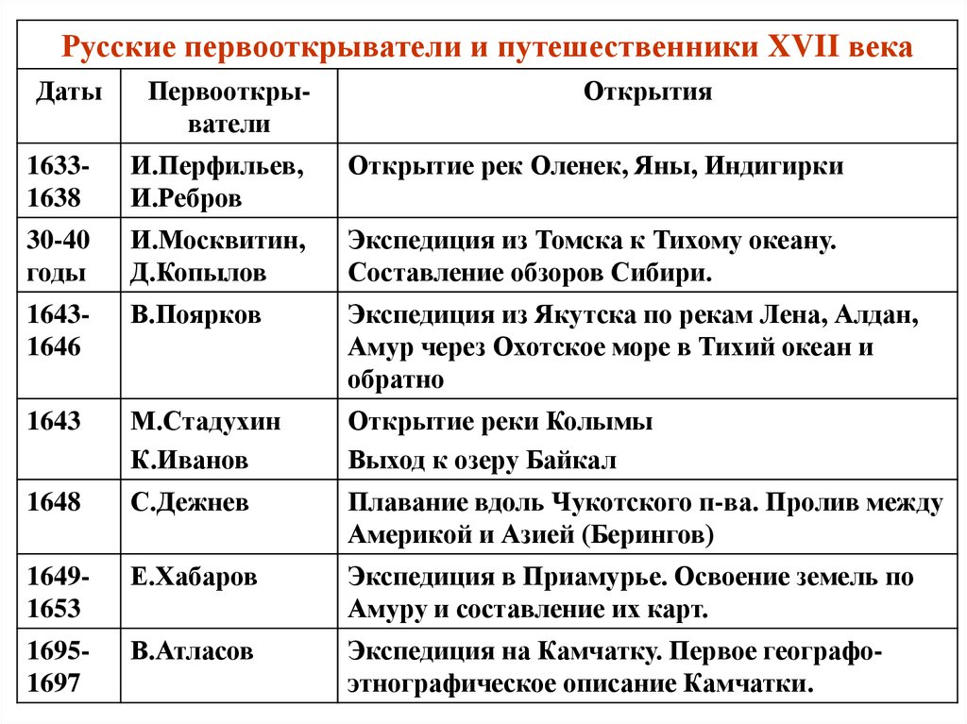

Задания :
- Таблицу перенести в тетрадь.
- Ответить на вопросы:
1.Какое значение для будущего России имели походы русских путешественников и землепроходцев, осуществленные в XVII в.?

Домашнее задание :
1.Подготовится к итоговому уроку по всему курсу «история России» и «История Татарстана»
2. составить кроссворд из 15 слов по курсам( прим. Составлять самим, С интернета не брать, проверю )

